Modelos de Calidad de Software

Tema Nº5:Introducción a Calidad de Software – Parte 5

Indicador de logro Nº5:Crea casos de prueba utilizando las técnicas de diseño basadas en ISTQB.

**TEMA 01 Teoría de los**

**TEMA Nº5:**

Introducción a Calidad de Software – Parte 3

**Subtema 5.1:**

Casos de prueba

Un caso de prueba o test case es, en ingeniería del software, un conjunto de condiciones o variables bajo las cuales un analista determinará si una aplicación, un sistema software, o una característica de éstos es parcial o completamente satisfactoria.



**DISEÑO DE CASOS DE PRUEBA**

**Estructura**

Un caso de prueba consta de:

1. **Valores de entrada** (Input values): Descripción de los datos de entrada de un objeto de pruebas.
2. **Precondiciones** (Preconditions): Situación previa a la ejecución de pruebas o características de un objeto de pruebas antes de llevar a la práctica (ejecución) un caso de prueba.
3. **Resultados esperados** (Expected result): Datos de salida que se espera que produzca un objeto de pruebas.
4. **Postcondiciones** (Post conditions): Características de un objeto de pruebas tras la ejecución de pruebas, descripción de su situación tras la ejecución de las pruebas.
5. **Procedimiento de prueba:** Forma en la cual se debe ejecutar el caso de prueba y verificar los resultados.
6. **Dependencias** (Dependencies): Orden de ejecución de casos de prueba.
7. **Identificador distinguible** (Distinct identification): Identificador o código único, con el objeto de vincular, por ejemplo, al registrar defectos encontrados en cada caso de prueba.
8. **Requisitos** (Requirements): Características del objeto de pruebas que el caso de prueba debe evaluar.

**Obtención de casos de prueba a partir de requisitos**

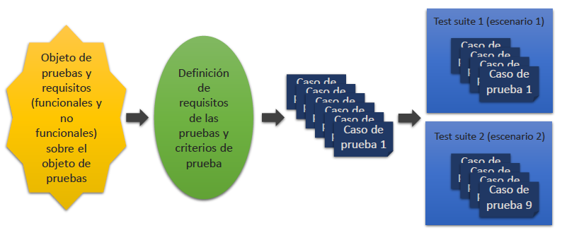

Los casos de prueba pueden ser creados formal (basado en técnicas) o informalmente (experiencia/intuición), dependiendo de las características del proyecto y la madurez del proceso en uso.

**EJEMPLO**

Para este ejemplo vamos a usar una aplicación web muy utilizada, se trata de la plataforma web “facebook”, para la cual vamos a explicar toda la construcción del caso de prueba dejando la rutina del típico caso de la autenticación.

A continuación, el diseño del caso y luego las conclusiones del mismo, teniendo en cuenta que se pretende plantear un caso de prueba con los requisitos mínimos, dependiendo la necesidad se pueden incluir más elementos al diseño del caso de prueba.



Formato del caso de prueba:

|  |  |  |  |
| --- | --- | --- | --- |
| Identificador del caso de prueba | | TC_0005_Crear cuenta facebook | |
| Nombre | | Creación de cuenta de facebook | |
| Objetivo | | Validar que al efectuar la creación de cuenta en Facebook con datos válidos se muestre pantalla de inicio de Facebook. | |
| Precondiciones | | 1. Tener correo Gmail activo. 2. Ambiente disponible. | |
| Postcondiciones | | La cuenta es creada satisfactoriamente. | |
| Paso | | Resultado esperado | Resultado real |
| 1 | Ingresar a Facebook (https://es-la.facebook.com/) | Se debe mostrar la interfaz de login de Facebook. | Ok |
| 2 | Hacer clic en “Crear cuenta nueva” | Se debe mostrar el formulario que permita registrar una nueva cuenta. | Ok |
| 3 | Ingresar datos validos en los campos de registro. | El sistema permitirá ingresar datos. | Ok |
| 4 | Clic en el botón “Registrarte” | Se debe mostrar una alerta que solicite ingresar el código enviado al correo. | Ok. |
| 5 | Ir al correo personal y obtener el código. | Se debe en el correo personal el código de Facebook. | Ok |
| 6 | Ingresar código en el Facebook. | El sistema permitirá ingresar código y activará botón continuar. | Ok |
| 7 | Clic en el botón “Continuar” | Mostrará alerta de cuenta confirmada. | OK. |
| 8 | Clic en el botón “Aceptar” | Se debe mostrar la pantalla principal de Facebook. | OK. |

**Subtema 5.2:**

Partición de equivalencia o clase de equivalencia (CE)

La partición en clases de equivalencia es lo que la mayoría de los probadores hacen de forma intuitiva: dividen los posibles valores en clases, mediante lo cual observan:

* Valores de entrada ("input values") de un programo (uso habitual del método CE).
* Valores de salida ("output values") de un programo (uso poco habitual del método CE).

El rango de valores definido se agrupa en **clases de equivalencia** para las cuales se aplican las siguientes reglas:

* Todos los valores para los cuales se espera que el programa tenga un comportamiento común se agrupan en una clase de equivalencia (CE).
* Las clases de equivalencia pueden no superponerse y pueden no presentar ningún salto (discontinuidad).
* Las clases de equivalencia pueden consistir en un rango de valores (por ejemplo, 0 < x < 10) o en un valor aislado (por ejemplo, x = Verdadero).

Las pruebas se ejecutan utilizando un único representante de cada CE. Para todo otro valor perteneciente a la CE se espera el mismo comportamiento que para el valor seleccionado.

Las clases de equivalencia se escogen para entradas ("inputs) válidas y no válidas.

Si el valor x se define como 0 < x < 10, entonces, inicialmente, se pueden identificar tres clases de equivalencia:

* x <= 0 (valores de entrada no válidos)
* 0 < x < 10 (valores de entrada válidos)
* x >= 10 (valores de entrada no válidos)

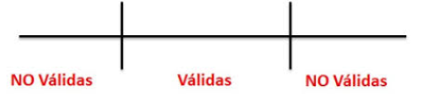

Se pueden definir CE adicionales, conteniendo, pero no limitadas a:

* Entradas no numéricas.
* Números muy grandes o muy pequeños.
* Formatos numéricos no admitidos.

Todas las variables de entradas ("Input variables ") del objeto de prueba son identificadas. por ejemplo:

Campos de una Interfaz Gráfica de Usuario ("GUI").

Parámetros de una función.

Se define un rango para cada valor de entrada ("input").

* Este rango define la suma de todas las clases de equivalencia **válidas** (CEv).
* Las clases de equivalencia **inválidas** (CEi) están constituidas por aquellos valores no pertenecientes al rango. Aquellos valores que deben ser tratados de una forma **diferente** (conocidos o sospechosos) son asignados a una **clase de equivalencia aparte**.

Ejemplo 1

Parte del código de un programa trata el precio final de un artículo en base a:

* Su precio de venta al público (precio de lista)
* Un descuento en %
* Costo del envío (6, 9 o 12 euros, dependiendo de la ubicación del destino de envío)

Suposiciones:

* El precio de venta al público de un artículo está dado por un número con dos decimales.
* El descuento es el valor porcentual sin decimales entre 0% y 100%.
* El costo del envío puede ser 6, 9 o 12

|  |  |  |  |
| --- | --- | --- | --- |
| Variable | Clase de equivalencia | Estado | Representante |
| Precio de venta al público | CE11: x >= 0 | Válido | 1000.00 |
| CE12: x < 0 | No válido | -1000.00 |
| CE13: x valor no numérico | No válido | qwerty |
| Descuento | CE21: 0% <= x <= 100% | Válido | 10% |
| CE22: x < 0% | No válido | -10% |
| CE23: x > 100% | No válido | 200% |
| CE24: x valor no numérico | No válido | qwerty |
| Costo del envío | CE31: x = 6 | Válido | 6 |
| CE32: x = 9 | Válido | 9 |
| CE33: x = 12 | Válido | 12 |
| CE34: x ≠ (6, 9, 12) | No válido | 8 |
| CE35: x valor no numérico | No válido | qwerty |

Las clases de equivalencia: válidas aportan las siguientes combinaciones o casos de prueba: T01, T02 y T03:

|  |  |  |  |  |  |  |
| --- | --- | --- | --- | --- | --- | --- |
| Variable | Clase de equivalencia | Estado | Representante | T01 | T02 | T03 |
| Precio de venta al público | CE11: x >= 0 | Válido | 1000.00 | • | • | • |
| CE12: x < 0 | No válido | -1000.00 |  |  |  |
| CE13: x valor no numérico | No válido | qwerty |  |  |  |
| Descuento | CE21: 0% <= x <= 100% | Válido | 10% | • | • | • |
| CE22: x < 0% | No válido | -10% |  |  |  |
| CE23: x > 100% | No válido | 200% |  |  |  |
| CE24: x valor no numérico | No válido | qwerty |  |  |  |
| Costo del envío | CE31: x = 6 | Válido | 6 | • |  |  |
| CE32: x = 9 | Válido | 9 |  | • |  |
| CE33: x = 12 | Válido | 12 |  |  | • |
| CE34: x ≠ (6, 9, 12) | No válido | 8 |  |  |  |
| CE35: x valor no numérico | No válido | qwerty |  |  |  |

Los siguientes casos de prueba han sido generados utilizando CE no válidas, cada una en combinación con CE válidas de otros elementos:

|  |  |  |  |  |  |  |  |  |  |  |
| --- | --- | --- | --- | --- | --- | --- | --- | --- | --- | --- |
| Variable | Clase de equivalencia | Estado | Represen  tante | T04 | T05 | T06 | T07 | T08 | T09 | T10 |
| Precio de venta al público | CE11: x >= 0 | Válido | 1000.00 |  |  | • | • | • | • | • |
| CE12: x < 0 | No válido | -1000.00 | • |  |  |  |  |  |  |
| CE13:  x valor no numérico | No válido | qwerty |  | • |  |  |  |  |  |
| Descuento | CE21:  0% <= x <= 100% | Válido | 10% | • | • |  |  |  | • | • |
| CE22: x < 0% | No válido | -10% |  |  | • |  |  |  |  |
| CE23: x > 100% | No válido | 200% |  |  |  | • |  |  |  |
| CE24:  x valor no numérico | No válido | qwerty |  |  |  |  | • |  |  |
| Costo del envío | CE31: x = 6 | Válido | 6 | • | • | • | • | • |  |  |
| CE32: x = 9 | Válido | 9 |  |  |  |  |  |  |  |
| CE33: x = 12 | Válido | 12 |  |  |  |  |  |  |  |
| CE34: x ≠ (6, 9, 12) | No válido | 8 |  |  |  |  |  | • |  |
| CE35:  x valor no numérico | No válido | qwerty |  |  |  |  |  |  | • |

Se obtienen 10 casos de prueba, 3 casos de prueba positivos (valores válidos) y 7 casos de prueba negativos (valores no válidos).

**Subtema 5.3:**

Análisis de valores límite

El análisis de valores limite amplía la técnica de partición en clases de equivalencia introduciendo una regla para seleccionar a los representantes.

Los valores frontera (valores límite) de la clase de equivalencia deben ser probados de forma intensiva.

¿Por qué prestar más atención a los límites?

* Frecuentemente los límites del rango de valores no están bien definidos o conducen a distintas interpretaciones.
* Comprobar si los limites han sido implementados (programados) correctamente

Importante:

* ¡La experiencia demuestra que, con mucha frecuencia, los errores tienen lugar en los límites del rango de valores)

El análisis de valores límite supone que:

* La clase de equivalencia está compuesta de un rango continuo de valores (no por un valor individual o un conjunto de valores discretos).
* Se pueden definir los límites para el rango de valores.

Adicionalmente a la partición en clases de equivalencia el análisis de valores límite es un método que sugiere la selección de **representantes**.

Partición en clases de equivalencia:

* Evalúo un valor (típico) de la clase de equivalencia.

Análisis de valores límite:

* Evalúo los valores límite (frontero) y su entorno.
* Se utiliza el siguiente esquema:

|  |  |  |
| --- | --- | --- |
| Rango de valores: Valor mínimo <= x <= Valor máximo | | |
| Valor mínimo - φ | Límite inferior | Valor mínimo + φ |
| Valor máximo - φ | Límite superior | Valor máximo + φ |
| φ es el menor incremento definido para el valor, por ejemplo 1 para valores enteros | | |

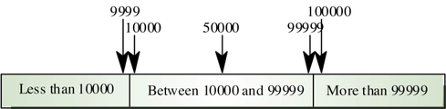

Definición de valores límite:

* El esquema básico sólo puede ser aplicado cuando el rango de valores ha sido definido de conformidad con el mismo esquema. En este caso no son necesarias pruebas adicionales para un valor en el interior del rango de valores.
* Si un CE está definido como un único valor numérico, por ejemplo, x = 5, los valores correspondientes al entorno también serán utilizados. Los representantes (de la clase y su entorno) son: 4,5 y 6.

Análisis de valores límite para CE no válida:

* Los valores límite para clases de equivalencia no validas tienen poco sentido. Los representantes de una CE no válida en la frontera de una CE válida ya se encuentran cubiertas a través del esquema básico.
* Para rangos de valores definidos como un conjunto de valores, en general, no es posible definir los valores límite. Por ejemplo: Soltero, casado, divorciado, viudo.

Ejemplo: Rango de valores para un descuento en %: 0.00 <= x <= 100.00

Con la definición de clase equivalentes obtenemos 3 clases:

* x < 0.00
* <= x <= 100.00
* x > 100.00

Con la definición básica del análisis de valores límite (seleccionar tres valores: el valor límite exacto y dos valores pertenecientes al entorno, dentro y fuera del límite), en este caso tenemos 2 límites por lo que se extiende los representantes a:

* -0.01
* 0.00
* 0.01
* 99.99
* 100.00
* 100.01

Punto de vista alternativo: dado que el valor límite pertenece a la CE, sólo son necesarios 2 valores por cada límite para las pruebas, uno pertenece a la CE y el otro no.

* -0.01
* 0.00 (tiene el mismo comportamiento que 0.01)
* 100.00 (tiene el mismo comportamiento que 99.99)
* 100.01

**Un error de programación causado por un operador de comparación erróneo será detectado con los valores límite (frontera)**

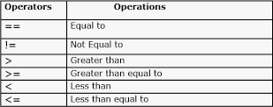

**Actividad:**

Revisa y analiza el enlace sugerido* en la plataforma virtual luego realiza la actividad propuesta

Caso práctico:

**Nombres, Apellidos:**

Solo texto entre 5 a 30 caracteres.

No permite caracteres extraños.

**Correo:**

El formato de correo debe contener @

Permite texto y números de 5 a 30 caracteres.

**Teléfono:**

No permite texto

Solo números de 9 dígitos.

**Botón “Solicitar”**

Mostrará mensaje “Muchas gracias”

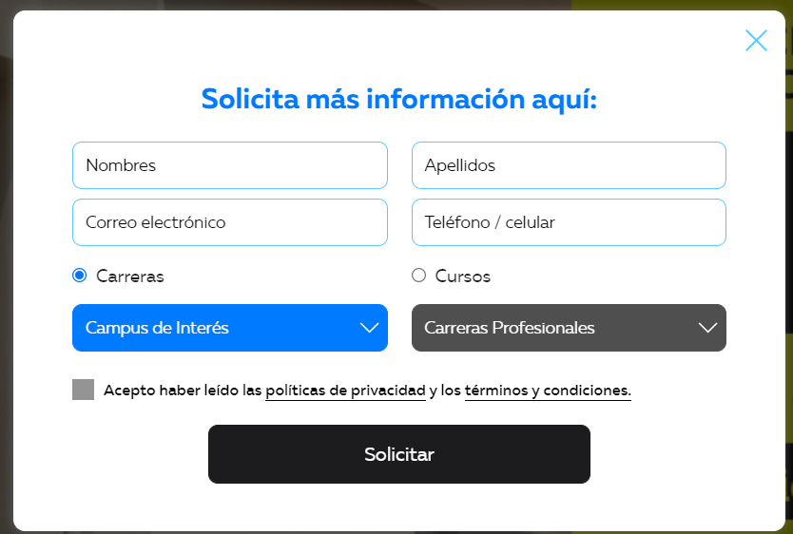

1. Según el caso práctico, analizar y diseñar los casos de prueba según estándares.
2. Analizar el formulario del caso práctico y determinar que valores probar usando la técnica de valores límites.
3. Analizar el formulario del caso práctico y determinar que valores probar usando la técnica de partición de equivalencia.

*Cada docente deberá proporcionar el enlace que considere apropiado para la ejecución de la actividad.